**XY672** *Scheda creata il 9 maggio 2024*

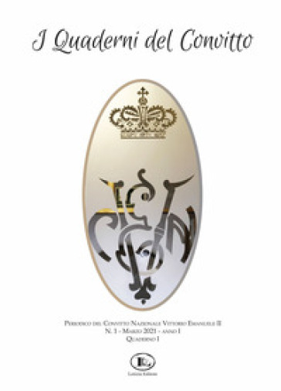**Descrizione storico-bibliografica**

\***Quaderni del Convitto** : periodico del Convitto nazionale Vittorio Emanuele 2. - Anno 1, n. 1 (marzo 2021)-anno 1, n. 2 (dicembre 2021) . - [Arezzo] : Letizia, [2021]. – 2 volumi : ill. ; 30 cm. - CFI1125319

Autore: Convitto nazionale Vittorio Emanuele 2. <Arezzo>

Soggetto: Convitto nazionale Vittorio Emanuele 2. <Arezzo> - Periodici

**Informazioni storico-bibliografiche**

Nel mese di dicembre è uscito il secondo numero de: “I quaderni del Convitto”. La pubblicazione racconta, in modo dettagliato e con un completo repertorio fotografico, il restauro degli affreschi del refettorio del nostro Convitto Nazionale. Nel mese di febbraio il testo è stato distribuito a tutte le famiglie e a tutto il personale. Vedi la [news trasmessa da Teletruria](https://www.teletruria.it/affreschi-recuperati-al-convitto.html) e il servizio sul restauro recentemente realizzato dal TG3: [Vai al video](https://www.artearezzo.it/video/gli-affreschi-del-convitto/)

<https://www.convittonazionalearezzo.it/articoli/EuscitoilsecondonumerodeIquadernidelConvitto>.